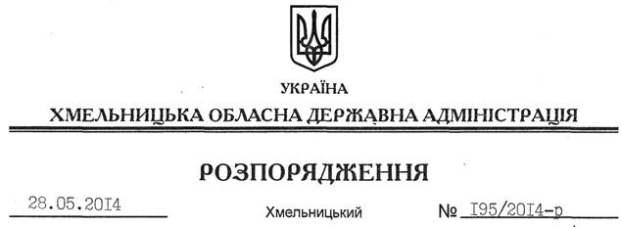

Про організацію громадського обговорення змін до Конституції України щодо децентралізації державної влади

На підставі статей 6, 39 Закону України “Про місцеві державні адміністрації”, протоколу селекторної наради під головуванням Віце-прем’єр-міністра України – Міністра регіонального розвитку, будівництва та житлово-комунального господарства України В.Гройсмана від 14 травня 2014 року “Про організацію громадського обговорення змін до Конституції України щодо децентралізації державної влади”:
1. Утворити обласний організаційний комітет з проведення обговорення змін до Конституції України щодо децентралізації державної влади як консультативно-дорадчий орган згідно з додатком 1.
2. Затвердити план заходів із проведення обговорення змін до Конституції України щодо децентралізації державної влади згідно з додатком 2.
3. Районним державним адміністраціям утворити відповідні організаційні комітети та затвердити плани заходів із проведення обговорення змін до Конституції України щодо децентралізації державної влади.
4. Контроль за виконанням цього розпорядження покласти на заступника голови – керівника апарату облдержадміністрації Л.Стебло.

Голова адміністрації Л.Прус

